疫情防控一体化平台 操作手册

——街道社区版本

# 待分配社区任务（仅针对无社区信息人员）

疾控中心推送涉疫人员信息中地址仅有明确街道，无具体社区的。需要由街道根据实际情况推送到社区进行核实。

1. 打开电脑端企业微信。
2. 点击“工作台”，选择“街道管理->待分配社区任务”。

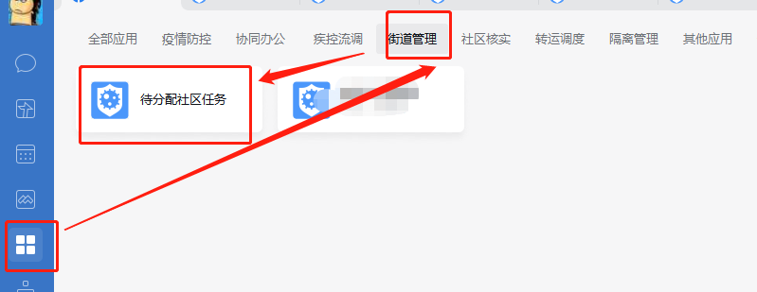

1. 系统支持单条分配和批量分配
   1. 批量推送

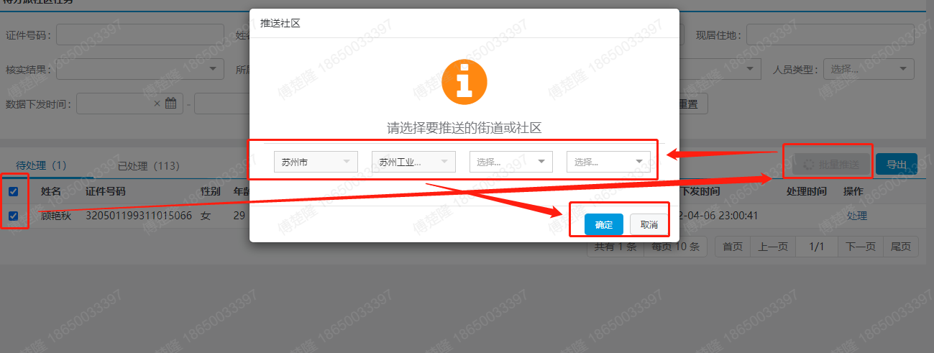

* 1. 单条推送

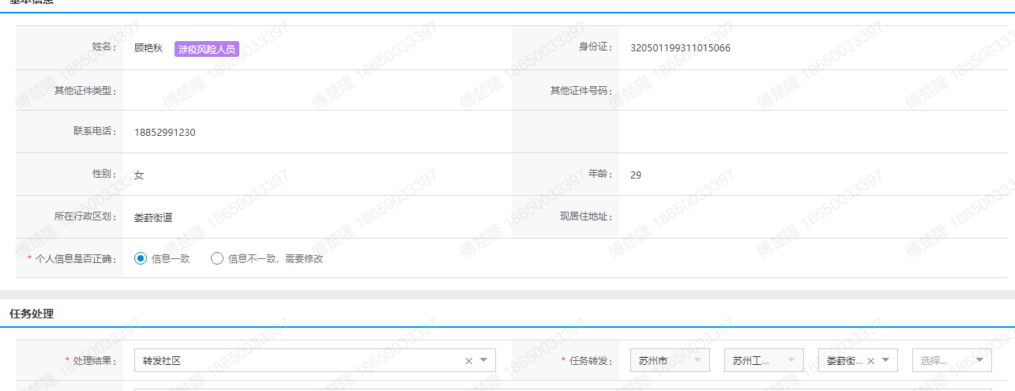

备注：**处理结果说明**

1. 情景一：已在酒店集中隔离

核实到人员已在酒店集中隔离，核实结果选择“已在酒店集中隔离”，备注填写隔离酒店名称。



1. 情景二：不在本辖区，在镇街其他社区

核实到人员实际不住在本社区内，但是在海沧区其他镇街社区，核实结果选择“不在本辖区，在镇街其他社区”，并将任务进行转发，须填写其实际居住地对应的街道社区。

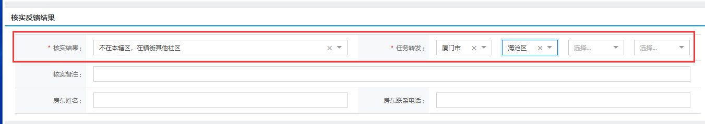

1. 情景三：不在本辖区，在本市其他区

核实到人员实际不在本社区，也不在本区，但在本市其他区，核实结果选择“不在本辖区，在本市其他区”，并登记其实际所在地街道社区。

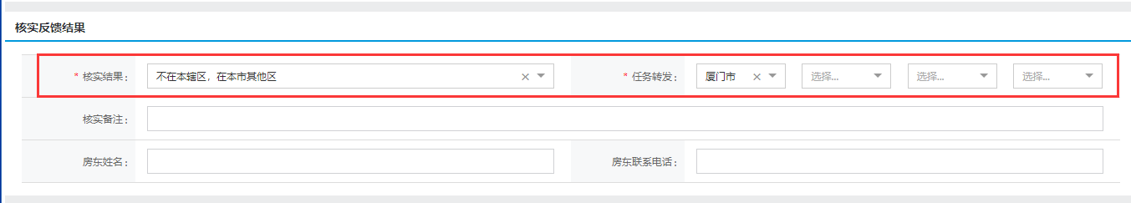

1. 情景四：不在本辖区，且不在本市

核实到人员实际不在本社区居住，也不在厦门市，核实结果选择“不在本辖区，且不在本市”，并填写核实备注。

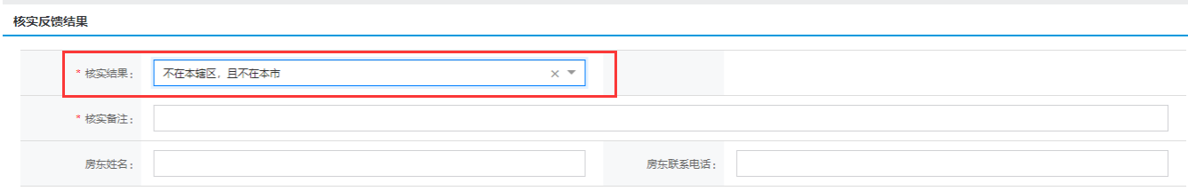

1. 情景五：已联系，不配合提供地址

已联系到该人员，但其不配合工作提供相关地址信息，核实结果选择“已联系，不配合提供地址”，并填写核实备注。

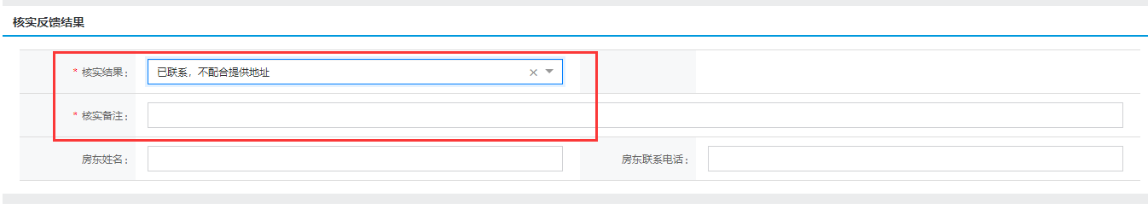

1. 情景六：其他原因退回区疾控处理

不属于上述原因的，其他原因退回区疾控处理，核实结果选择“其他原因退回区疾控处理”，并填写核实备注。



**以上情景四、五、六，因人员不在本区居住、不配合调查或联系不上本人，网格员在系统登记填写完核实信息后，须将此类人员通过人工线下（电话、短信等方式）及时向区疾控反馈。**